Nom: Dalton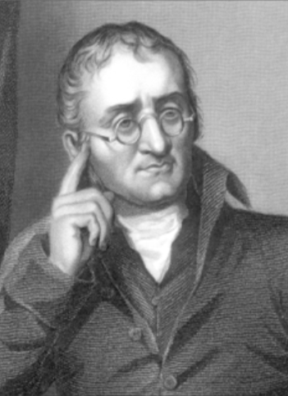

Nom complet:Jones Dalton

Nationalitée: anglais

Découverte:Pèrre de la découverte atomique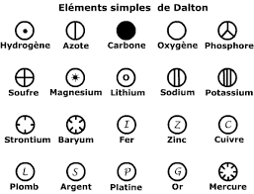

Période de temps:(1766-1864)

Anecdote:il est daltoniens